调整前
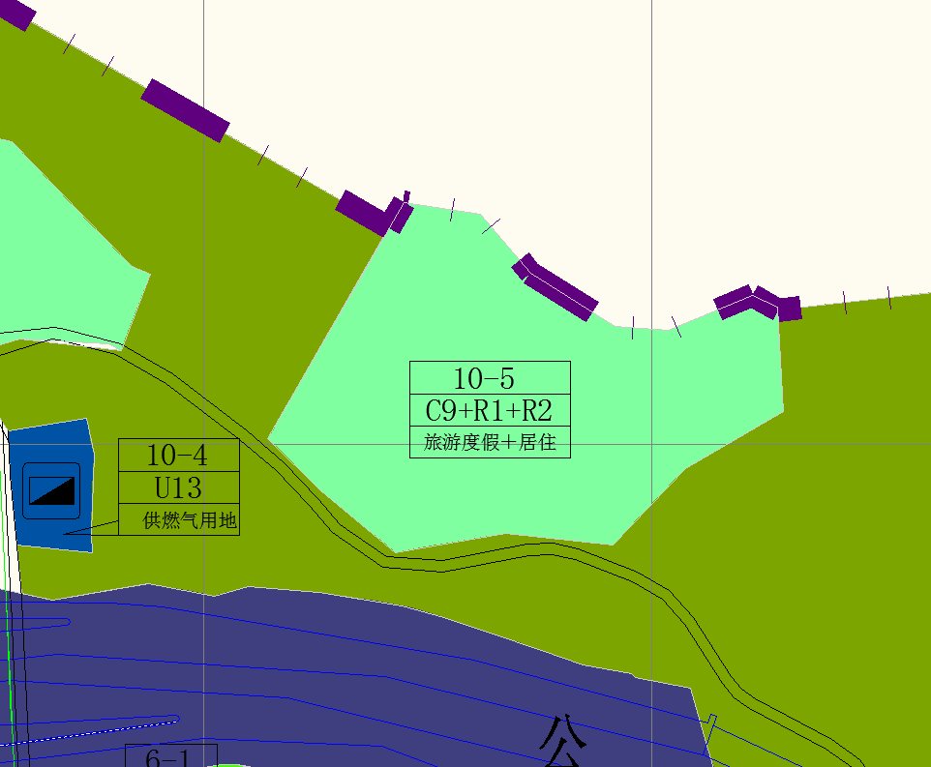
调整后
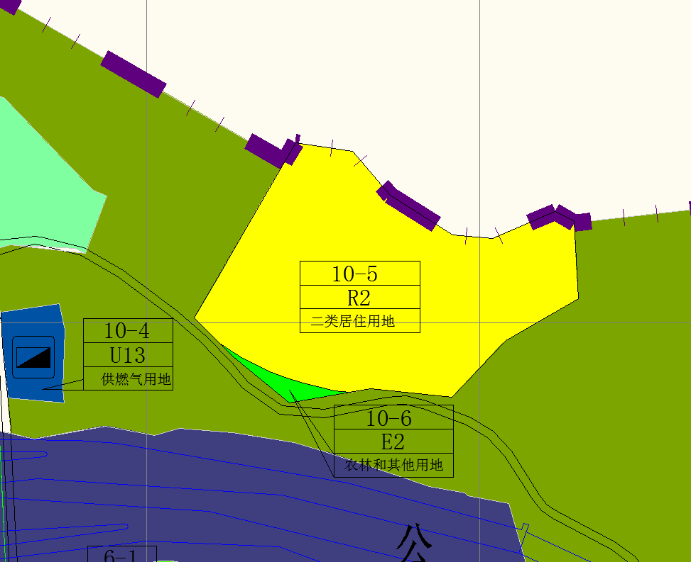
 | 地块编号 | 用地代码 | 用地性质 | 用地面积 | 容积率 | 绿地率 | 配套设施 | 建筑高度（米） | 备注
调整前 | 10-5 | C9+Rl+R2 | 旅游度假+居住用地 | 22100 | 1.2 | 40% | - | 24 | 规划
调整后 | 10-5 | R2 | 二类居住用地 | 21591 | 1.88 | - | 便民服务站400㎡，社区管理用房250㎡，社区警务室50㎡ | 65-80（最高一级台地建筑限高为65米,其余台地建筑限高为80米。） | 住宅建筑面积按市政府批复的建筑规模落实
调整后 | 10-6 | E2 | 农林和其他用地 | 509 | - | - | - | - | -

